1. 实验代码开源，可通过VS 2015打开工程文件：数据处理.sln，直接进入，查看原始C#代码。

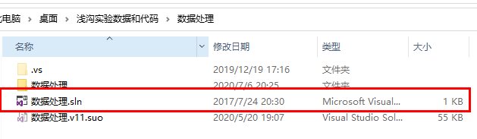

2. 也可进入bin→Debug目录下，打开 数据处理.exe文件，直接运行

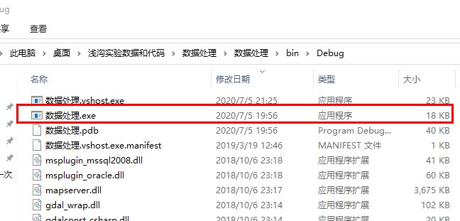

3. 可输入示例数据。边缘检测结果：Canny.tif 方向数据：DIR_DEM_30m.tif

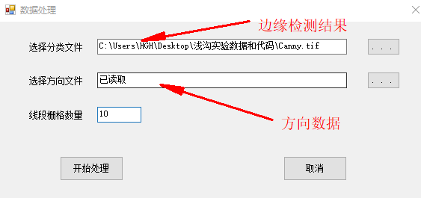

4. 点击开始处理，输出即为最终结果。